COLUMNA DE OPINIÓN CO 32

EL COVID 19 BAJO UNA PERSPECTIVA FEMINISTA
30 Abril, 2020
Katherinne Brevis Arratia, Secretaria Ejecutiva AVD, Universidad Austral de Chile, Sede Puerto Montt
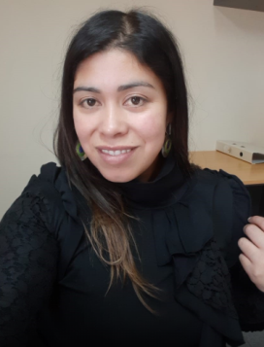
Estamos atravesando una pandemia mundial que nos desconcierta y nos deja en una situación de vulnerabilidad ante la incertidumbre de lo desconocido, de no saber sus alcances ni hasta cuando estaremos así, sin embargo, no estamos todas las personas en igualdad de condición frente a la pandemia.
Al inicio de todo esto, se romantizó el hashtag “quédate en casa”, como el volver al lugar seguro, a refugiarse al calor de la vida hogareña, pero al poco andar de los días, se vio que quedarse en casa segura es un privilegio de clase, sobretodo, para las mujeres.
Lamentablemente, para muchas mujeres, esta crisis sanitaria las tiene expuestas a más peligros que ser contagiadas por un desconocido virus, han vuelto al espacio privado, quedando más aisladas y más vulnerables, ya que los lugares de trabajo o centros de estudios son para muchas sitios donde refugiarse, las pocas interacciones que tienen, actualmente encerradas con un agresor al que le temen más que al coronavirus.
Las cifras de violencia intrafamiliar se han disparado en Chile y el mundo, cifras de denuncias y llamados al fono ayuda, lo cual se sabe es un ápice de lo que realmente es, ya que muchas mujeres no se atreven a denunciar por diversos factores, entre ellos la falta del sistema judicial. El hecho de estar más tiempo en el hogar las hace más vulnerables y expuestas a las agresiones producto de la cercanía y el encierro, no hay lugar seguro en la casa donde escapar.
Esta problemática es necesaria analizarla con un mirar de género interseccional, ya que ser mujer, pobre, migrante, ahondará aún más las consecuencias del distanciamiento social.
A la preocupación y el miedo, se suman el aislamiento social, el hacinamiento en las viviendas, el estrés producido por la precariedad y/o incertidumbre laboral, el aumento del consumo de alcohol, salud mental, la carencia de bienes materiales básicos, la doble o triple jornada laboral que hoy cumplen muchas mujeres, entre muchos otros elementos que, si bien no son la causa directa, ya que no pretenden de ninguna manera justificar actos de violencia, constituyen hoy en día factores de riesgo.
Para muchas mujeres, su lugar de trabajo, su casa de estudios, sus colegas, sus compañeras/os son una escapatoria a la violencia que las acecha tras cuatro paredes. Es por ello que se recomienda, no perder el contacto social con personas que podrían apoyar o ayudar en caso de verse en riesgo, tener a mano números de emergencia y orientación, descargar aplicación Antonia para alertar y pedir ayuda.
Se requieren políticas más preventivas que reactivas en torno a la importancia de incorporar enfoque de género en la resolución de emergencias y catástrofes.

